桃園市立大有國民中學111學年度第二學期第一次評量試卷
年 級 | 九 | 考 試  科 目 | 國文 |  |  | 命 題  範 圍 | L1、L2、L5、自學一、自學三 | 作 答  時 間 | 45分
班 級 |  | 姓 名 |  | 座 號 |  | 分 數
一、單題：每題2分，共64分。
- 下列「」中的國字，何組讀音相同？
(A)「瞋」目切齒／「嗔」怒不已 (B)「沆」瀣一氣／引「吭」高歌
(C)「饘」粥餬口／如蟻附「羶」 (D)紅「蓼」灘頭／「寥」若晨星。
- 下列「 」中的注音寫成國字後，何組字形不同？
(A)戶「ㄕㄨ」不蠹／中「ㄕㄨ」神經 (B)一「ㄔㄡˊ」莫展／拔得頭「ㄔㄡˊ」
(C)新聞媒「ㄐㄧㄝˋ」／一「ㄐㄧㄝˋ」不取 (D)飛黃「ㄊㄥˊ」達 ／「ㄊㄥˊ」寫文件。
- 根據這張表格的說明，下列何者最可能是會意字？
 | 例字 | 字音 | 字義說明
(A) | 蔽 | ㄅ一ˋ | 遮蔽、覆蓋
(B) | 劣 | ㄌ一ㄝˋ | 力量少而為劣勢
(C) | 鼎 | ㄉㄧㄥˇ | 用來烹煮食物的金屬器具
(D) | 笏 | ㄏㄨˋ | 古代大臣朝見君主時所執的手板
- 下列選項「 」中的字，何組意思前後相同？
(A)前世「盼」望／臨風顧「盼」 (B)好逸「惡」勞／怙「惡」不悛
(C)「強」詞奪理／「強」人所難 (D)「鋪」氈對坐／平「鋪」直敘。
- 以下為朴涎鎮主播撰寫的新聞稿，何者用語最恰當、文意最通順？
(A)王品集團營收創新高，可歸功於企業主掌握了乘時趨利的經營之道
(B)太平山樹梢枝葉現霧凇，為夏季的山巒增添朦朧之美
(C)世界棒球經典賽開打，中華隊大敗古巴，未能晉級，讓球迷十分扼腕
(D)韓國女團BLACK PINK來臺開唱，民眾魚貫入場，多人遭推擠壓傷。
- 下列各組成語的關係，何者與其他三組不同？
(A)玩日愒歲／夙夜匪懈 (B)甘食褕衣／食前方丈
(C)如湯沃雪／反掌折枝 (D)言近旨遠／深入淺出。
- 關於〈一棵開花的樹〉的詩意說明，下列何者正確？
(A)「那顫抖的葉是我等待的熱情」象徵女子竭盡心思吸引情人目光
(B)「陽光下慎重地開滿了花」說明女子與思慕的對象終成眷屬
(C)「朵朵都是我前世的盼望」道出女子難以忘懷前世的情人
(D)「朋友啊／那不是花瓣／是我凋零的心」表示女子失落傷感的心情。
- 下列詩句，何者不是表達對愛情的付出與深情？
(A)你離去的那天／我歷經了有生之年／最大的天崩地裂／此後每次想念／都是餘震
(B)如何讓你遇見我／在我最美麗的時刻／為此我已在佛前求了五百年
(C)如果在我們的心中放進／一首詩／是不是／也可以／沉澱出所有的／昨日
(D)我願是千萬條江河／流向唯一的海洋／我願是那夜／為你／再一次圓滿。
- 古文中的植物都具有獨特的象徵意義，關於植物意涵的說明，何者正確？
(A)空谷幽蘭，孤芳自賞——「蘭」象徵長壽 (B)年年柳色，灞陵傷別——「柳」象徵謙遜
(C)竹解心虛即我師——「竹」象徵平步青雲 (D)松柏後凋於歲寒——「松柏」象徵堅忍不拔。
- 「夕陽西下」的「西」字是實指的方位詞，請問下列選項中的方位詞，何者亦為實指？
(A)走為「上」策 (B)斗杓「東」指 (C)意見相「左」 (D)追亡逐「北」。
- 馬致遠 天淨沙秋思：「枯藤老樹昏鴉，小橋流水人家，古道西風瘦馬。夕陽西下，斷腸人在天涯。」作者藉由描寫蕭瑟的秋景，襯托遊子漂泊異鄉的心境。下列何者也抒發相同的心情？
(A)紅塵是非不到我，茅屋秋風破。山村小過活，老硯閒功課
(B)漁燈暗，客夢回，一聲聲滴人心碎。孤舟五更家萬里，是離人幾行清淚
(C)酒旋沽，魚新買。滿眼雲山畫圖開，清風明月還書債。本是個懶散人，又無甚經濟才，歸去來
(D)疏籬外，玉梅三四朵自送別，心難捨。一點相思幾時絕？凴欄袖拂楊花雪。溪又斜，山又遮，人去也。
- 白樸 沉醉東風漁父詞:「^{黃}蘆岸白蘋渡口，^{綠}楊堤紅蓼灘頭。^{雖無}刎頸交，^{卻有}忘機友。點秋江白鷺沙鷗。傲殺人間萬戶侯，不識字煙波釣叟。」下列說明何者正確？
(A)一、二句以動態描寫江南秋景，點出漁父生活的環境十分優美
(B)鷗鷺是漁父的刎頸之交，以「點」字勾勒牠們的輕盈姿態
(C)「不識字煙波釣叟」表達作者寄情山水、淡泊名利的心境，釣叟形象即是作者的化身
(D)「傲殺人間萬戶侯」直言對富貴功名不屑一顧，也傳達作者誓言掃除世間貪官汙吏的決心。
- 下列文句分別描寫四季景物，請選出依「春夏秋冬」時序排列的選項：
甲、金風細細，葉葉梧桐墜。綠酒初嘗人易醉，一枕小窗濃睡
乙、滿眼不堪三月暮，舉頭已覺千山綠。但試將一紙寄來書，從頭讀
丙、平明走馬上村橋，花落梅溪雪未消。日短天寒愁送客，楚山無限路迢迢
丁、綠槐高柳咽新蟬，薰風初入弦。碧紗窗下水沉煙，棋聲驚晝眠
(A)乙丁甲丙 (B)乙丁丙甲 (C)丁甲丙乙 (D)丁丙甲乙
- 下表為韻文比較，何者敘述不正確？
 | (A)別稱 | (B)押韻 | (C)音樂性 | (D)句數
古體詩 | 古風 | 可換韻 | 不入樂 | 不限
近體詩 | 今體詩 | 不可換韻 | 入樂 | 絕句四句，律詩八句
詞 | 曲子詞 | 依詞牌規定 | 入樂 | 依詞牌規定
曲 | 詞餘 | 依曲牌規定 | 不入樂 | 依曲牌規定
- 詩詞曲的文字各有其特色，故有「詩莊、詞媚、曲俗」的說法，請依內容推斷下列何者為「元曲」？
(A)一夜新霜著瓦輕，芭蕉新折敗荷傾。耐寒唯有東籬菊，金粟初開曉更清
(B)東籬本是風月主，晚節園林趣。一枕葫蘆架，幾行垂楊樹。是搭兒快活閒住處
(C)東籬把酒黃昏後，有暗香盈袖。莫道不銷魂，簾捲西風，人比黃花瘦
(D)秋盡東行且未迴，茅齋寄在少城隈。籬邊老卻陶潛菊，江上徒逢袁紹杯。雪嶺獨看西日落，劍門猶阻北人來。
不辭萬里長爲客，懷抱何時得好開。
- 「無如人之常情，惡勞而好逸，甘食褕衣，玩日愒歲。以之為農，則不能深耕而易耨；以之為工，則不能計日而效功；以之為商，則不能乘時而趨利；以之為士，則不能篤志而力行。徒然食息於天地之間，是一蠹耳。」下列敘述，何者最能概括這段文字的主旨？
(A)業精於勤荒於嬉，行成於思毀於隨 (B)江海不擇細流，故能就其深
(C)君子不患知之不博，而患德之不崇 (D)世事每從讓處好，人倫常在忍中全。
- 「大禹之聖，且惜寸陰；陶侃之賢，且惜分陰，又況賢聖不若彼者乎？」這段文字寄寓什麼道理？
(A)勸諫官員宵衣旰食，解民倒懸 (B)勉勵世人尊崇聖賢，孝敬父母
(C)勸諫官員勤於政務，以德化民 (D)勉勵世人見賢思齊，珍惜韶光。
- 「一日之計在於晨，一年之計在於春，一生之計在於勤。」使用「層遞」手法，層層遞進，強化文意。下列何者未使用此修辭？
(A)始發之時，終日可愈；三日，越旬可愈；今疾且成，已非三月不能瘳
(B)禽鳥知山林之樂，而不知人之樂，人知從太守遊而樂，而不知太守之樂其樂也
(C)勤學如春起之苗，不見其增，日有所長；輟學如磨刀之石，不見其損，日有所虧
(D)群臣吏民能面刺寡人之過者，受上賞；上書諫寡人者，受中賞；能謗譏於市朝，聞寡人之耳者，受下賞。
- 關於〈湖心亭看雪〉一文的分析，下列敘述何者不正確？
(A)「大雪三日，湖中人鳥聲俱絕」是聽覺角度描寫隆冬時節西湖的冷寂
(B)「湖中焉得更有此人」藉由金陵人之口，道出他鄉遇故知的驚喜之情
(C)運用「痕、點、芥、粒」四個量詞，形成景物大小對比，突顯雪景的遼闊
(D)透過舟子之語作結，強調作者鍾情於山水的情懷，是藉賓顯主的寫作手法。
- 「痴」字可解釋痴情、呆傻不聰慧、迷戀某事物。下列含有「痴」字的文句，何者涵義與「莫說相公癡，更有癡似相公者」的「痴」字較為相近？
(A)愚公移山寧不智，精衛填海未必痴 (B)人生自是有情痴，此恨不關風與月
(C)月華如水浸宫殿，有酒不醉真痴人 (D)痴愛梅花不可醫，何可一日無此君。
- 張岱：「闊別西湖二十八載，然西湖無日不入吾夢中，而夢中之西湖，實未嘗一日別余也。」張岱對西湖的情感可用哪一成語概括？
(A)置若罔聞 (B)近鄉情怯 (C)肅然起敬 (D)情有獨鍾。
- 范仲淹〈岳陽樓記〉：「至若春和景明，波瀾不驚，上下天光，一碧萬頃。沙鷗翔集，錦鱗游泳，岸芷汀蘭，郁郁青青。」關於這段文字的寫作手法，下列何者正確？
(A)先介紹岸邊景物，再描寫湖面狀態 (B)文中景物動靜態兼具
(C)空間的描寫是由近而遠 (D)時間的描寫是由早而晚。
- 「讀書使人天性趨於完美，而學識之完美必須仰賴實踐。然書籍涵攝之範疇漫無邊際，是故需以經驗和閱歷來選擇適合實踐的內容。愚闇之人對讀書不屑一顧，固執之人凡事以書中教條為準則，唯有英明睿智者能夠學以致用，而其用法乃是一種存在於書本之外並高於書本的智慧。」根據文意，下列敘述何者最為正確？
(A)作者認為讀書的功用能讓愚者轉為睿智，讓固執的人變得通達事理
(B)作者將人分為愚闇、固執、英明睿智三類，英明睿智者以其天賦見長
(C)作者提出應以實際行動落實讀書內容，而實踐的內容取決於個人之生活閱歷
(D)作者強調讀書必須學以致用，只有英明睿智者方能體會書中的道理。
- 「我最佩服的，便是那些喜歡開會、善於開會的人。他們在會場上總是意氣風發，滔滔雄辯，甚至獨攬話題，一再舉手發言，有時更單挑主席纏鬥不休，陷議事於瓶頸，置眾人於不顧，像唱針在溝紋裡不斷反覆，轉不過去。」關於這段文字的分析，下列敘述何者正確？
(A)運用對比手法突顯作者的觀點 (B)行文用語帶有詼諧嘲諷的風格
(C)作者對於在會議中雄辯不絕的人給予肯定 (D)作者無法忍受口吃卻老在會議中發言的人。
- 席慕蓉〈邂逅〉：「你把憂傷畫在眼角／我將流浪抹上額頭／你用思念添幾縷白髮／我讓歲月雕刻我憔悴的手／然後在街角我們擦身而過／漠然地不再相識／啊！親愛的朋友／請別錯怪那韶光改人容顏／我們自己才是那個化妝師」關於本詩的分析，下列何者正確？
(A)生命無常，應把握時間及時行樂 (B)全詩以第三人稱的觀點闡述內容
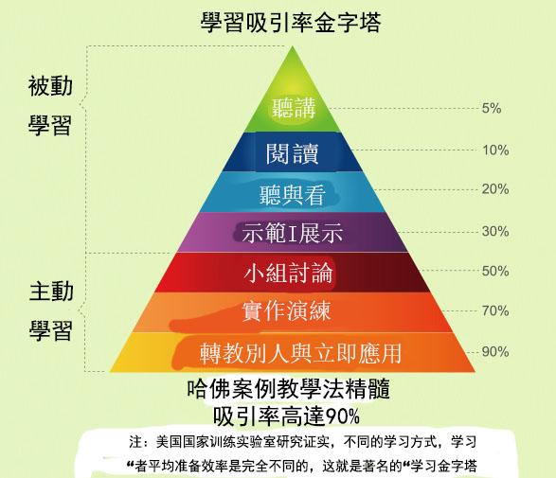
(C)運用轉化法使憂傷的狀態具體生動 (D)因為新仇舊恨糾纏，導致朋友絕交。
- 右圖為學習吸引率金字塔，教師於課堂上運用不同的教學方法，學生的記憶保留率也有所差別。根據圖示內容，下列分析何者正確？
(A)立即應用知識的學習成效最高
(B)閱讀的學習成效優於小組討論
(C)透過實作演練的方式學習，學生的記憶保留率可達50%
(D)課堂講授的學習成效最差，教師應完全捨棄此教學法。
- 菜根譚：「君子之心事，天青日白，不可使人不知；君子之才華，玉韞珠藏，不可使人易知。」這段文字描繪的君子特質，與哪位同學的表現相符合？
(A)凡事以誠待人、謙和有禮的鈞筑
(B)懂得成人之美、與人為善的法蘭
(C)能夠獨立思考、學思並重的政霖
(D)為人磊落坦蕩、韜光養晦的佳錦。
- 「歲月，給它一個白的理由／風，給它一個亂的理由／詩，給它一個搔更短的理由／而我沒有任何理由／卻活得／又白／又亂／而且越來越短」這首新詩所描述的對象是下列何者？
(A)頭髮 (B)花朵 (C)衣服 (D)皺紋。
- 這是一段中間拆散的現代散文，請依文意選出排列順序最恰當的選項：
直到現在，我一直是頑固的和平主義者，最恨看到勾心鬥角的場面，
(甲)從好的方面來看是寬容，其實是姑息。
(乙)這使我產生一種心理習慣，對於人性的小奸小惡特別敏感。
(丙)但也特別昏聵，有時竟到視若無睹的地步，
(丁)遇事總抱持著息事寧人的態度，缺乏批判的精神。
（周芬伶〈紅唇與領帶〉）
(A)甲丙乙丁 (B)甲丙丁乙 (C)乙丁丙甲 (D)乙丙丁甲。

- 閱讀下文，空格處最適合填入的詞語依序是：
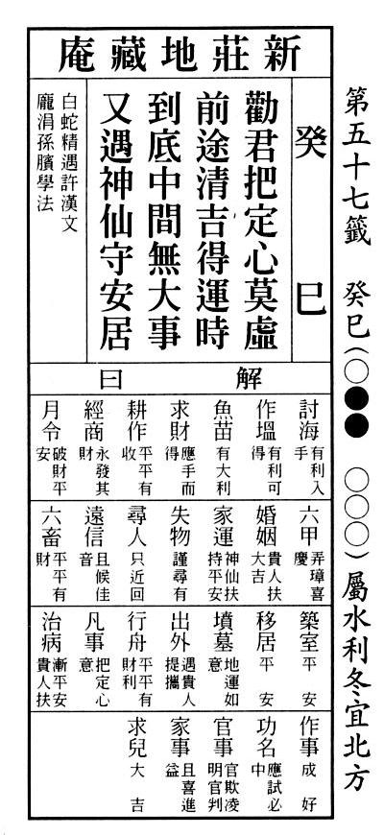
電玩遊戲成為娛樂主流已是既成事實，從大數據、心理學、神經學，到人工智慧廣泛運用，將會讓人類越來越難□□遊戲開發公司各種巧思。面對如此挑戰，大家更應該仔細檢視日常選擇——我們每天到底是在玩遊戲，還是在被遊戲玩呢？找出答案後，清楚在現實與虛幻劃清界線，謹慎處理成癮症狀，才能重新掌握生活主導權……雖然，這一切說來簡單，其實很不容易，因為我們早就□□□□，成為「被」電玩遊戲的世代。(方祖涵〈我們是被電玩遊戲的世代〉)
(A)排遣╱置身事外 (B)招架╱甘之如飴
(C)享受╱從心所欲 (D)迎合╱目不暇給。
- 「根據各眼科門診統計，原本是中、老年人才會罹患的眼睛疾病，例如：乾眼症、飛蚊症、老花眼、青光眼、視網膜剝離、白內障、黃斑部病變等，現在因為過度使用3C產品，患者有逐漸年輕化的趨勢。此外，近視或散光患者也因此度數加深，症狀若持續惡化，甚至還可能把眼睛操到中風。」上述內容的標題應為何者？
(A)遠離藍光有妙招 (B)靈魂之窗過勞死
(C)重大眼疾年輕化 (D)護眼秘笈大公開。
- 哥哥近來感情不順、病痛纏身，想要轉換工作跑道的他到廟裡求籤，抽到右方籤詩。根據籤詩內容及解說，下列何者不正確？
(A)若要求職，務農不如從商
(B)若問婚姻，則有貴人相助
(C)此籤若問考試結果，必定金榜題名
(D)此籤若問生育，生女兒的機率較高。

二、閱讀題組（每題3分，共30分。）
畫眉山山北十里，平疇良苗，溫泉出焉。泉如湯未至沸時，甃①而為池，以待浴者。泉雖溫乎其出，能藻、能蟲魚；禾黍早成，早於他之秋再旬；林後凋，草色久駐，晚於他之秋再旬。資泉之民，無苦瘍②躄③。
──劉侗〈帝京景物略〉

注釋：①甃：音ㄓㄡˋ，砌磚。 ②瘍：音ㄧㄤˊ，瘡。 ③躄：音ㄅ一ˋ，瘸腿、行動不便。
- 根據上文內容，下列說明何者正確？
(A)此一溫泉位於深山之中，必須跋山涉水才能到達 (B)泉溫較高，附近的農作物都比其他地區還早成熟
(C)青草長年翠綠，樹木則是受到泉溫影響而較早凋零 (D)行動不便的居民多以泉水處理傷口，促進血液循環。
- 除了「地理位置」之外，下列選項，何者符合作者敘述溫泉的順序：
(A)溫度→設施→效用 (B)溫度→顏色→效用 (C)顏色→效用→設施 (D)顏色→效用→溫度。
Chat GPT做為一個對話AI軟體，很多人會將它當作一個可以簡單問答的機器人，日常生活瑣事都可以問，更進階的甚至可以用來整理文字重點、翻譯、寫程式等等。ChatGPT應用領域包括：
一、聊天機器人：可以通過自然語言對話來回答使用者的問題，如：網路客服。
二、文本生成：可以利用訓練過的模型生成各種類型的文本，如：新聞標題、短文、對話等。
三、自然語言處理：可以用於文本分類、情感分析、命名實體識別等自然語言處理任務。
四、關鍵字提取：可以利用訓練過的模型自動提取文本中的關鍵字。
五、機器翻譯：可以利用訓練過的模型實現語言之間的翻譯。

它能模仿人類的對話，其運作原理是從預先訓練的資料中找尋能夠對應的素材，多番拼湊後產生回答，並不是透過上網搜尋資料而產生答案。透過大量的對話資料庫，理解用戶每一次輸入對話的邏輯關係並判斷其意圖，逐步建立出精準符合需求，自然流暢且高質量的語言回覆，是目前最先進的自然語言生成模型，若是資料庫的內容有錯誤，Chat GPT就會給出錯誤的回覆。而且，Chat GPT不是什麼問題都能回答，透過系統設定，它不會回覆有關暴力、露骨、成人內容、敏感政治議題或有害社會的相關問題。每當它需要更新內容時，都需要重新讀取數量龐大的文獻數據。因為很難頻繁更新，所以資料庫內儲存的資訊都不是最即時的資訊。
Chat GPT對於文字編輯與創作將可提供智能化和高效的解決方案，預計可帶來更多的創新和商機。但是，它仍屬於弱人工智慧的範疇，存在著語言偏差、邏輯錯誤、隱私問題以及智慧版權爭議，以及被濫用的危機。因此，AI人工智能要全面取代人類的工作還有一大段距離，它更像是工具，幫助人們更快、更準確地完成任務。然而，隨著AI技術的發展，以前需要人類完成的任務可能會被自動化，導致一些工作職位的消失。
──改寫自網路資料〈Chat GPT是什麼？〉
- 根據上文，關於Chat GPT的說明，何者正確？
(A) Chat GPT是透過即時搜尋網路資源，建立最符合用戶需求的回覆
(B) Chat GPT能提供高質感的語言回覆，目前已能全面取代文字工作者
(C) Chat GPT可自行修正資料庫內部的謬誤，以確保對話的正確性與真實性
(D) Chat GPT回答的內容可能牽涉版權爭議，要避免侵害原作者的智慧財產權。
- 根據上文，請問Chat GPT無法回答下列哪個同學的問題？
(A)蜘蛛人：我想知道蝦皮購物的退貨流程 (B)美國隊長：請幫我規劃臺北一日遊的行程與美食推薦
(C)鋼鐵人：請問昨天中華職棒獲勝的隊伍 (D)雷神索爾：將這兩篇英文閱讀測驗翻譯成中文。

落了許久的雨，天忽然晴了。心理上就覺得似乎撿回了一批失落的財寶，天的藍寶石和山的綠翡翠在一夜之間又重現在晨窗中了。陽光傾注在山谷中，如同一盅稀薄的葡萄汁。
我起來，走下臺階，獨自微笑著、歡喜著。四下一個人也沒有，我就覺得自己也沒有了。天地間只有一團喜悅、一腔溫柔、一片勃勃然的生氣。我走向田畦，就以為自己是一株恬然的菜花。我舉袂迎風，就覺得自己是一縷宛轉的氣流。我抬頭望天，卻又把自己誤為明燦的陽光。我的心從來沒有這樣寬廣過，恍惚中憶起一節經文：「上帝叫日頭照好人、也照歹人。」我第一次那樣深切地體會到造物的深心，我就忽然熱愛起一切有生命和無生命的東西來了。我那樣渴切地想對每一個人說聲早安。
不知怎的，忽然想起住在郊外的陳，就覺得非去拜訪她不可，人在這種日子裡真不該再有所安排和計畫的。在這種陽 光中如果不帶有幾分醉意，凡事隨興而行，就顯得太不調和了。
轉了好幾班車，來到一條曲折的黃泥路。天晴了，路剛晒乾，溫溫軟軟的，讓人感覺到大地的脈搏。一路走著，不覺到了，我站在竹籬面前，連吠門的小狗也沒有一隻。門上斜掛了一把小鈴，我獨自搖了半天，猜想大概是沒人了。低頭細看，才發現一個極小的銅鎖──她也出去了。
我又站了許久，不知道自己該往哪裡去。想要留個紙條，卻又說不出所以造訪的目的。其實我並不那麼渴望見她的。我只想消磨一個極好的太陽天，只想到鄉村裡去看看五穀六畜怎樣欣賞這個日子。 ──節錄 張曉風〈畫晴〉
- 「我舉袂迎風，就覺得自己是一縷宛轉的氣流。我抬頭望天，卻又把自己誤為明燦的陽光。」本句旨在說明何者？
(A)作者生性浪漫，具有天馬行空的想像力 (B)作者親近自然而改善了身體狀況
(C)作者善於觀察，能從日常瑣事領悟道理 (D)作者和自然景物融為一體的暢快。
- 作者訪友未遇的心情與東晉名士王子猷相同，其心境為何？
(A)乘興而往，盡興而歸 (B)隨興而往，敗興而返 (C)快樂而去，失望而返 (D)因事前往，半途折返。

(甲)宋方壺 山坡羊道情
青山相待，白雲相愛，^{夢不到}紫羅袍共黃金帶。一茅齋，野花開，^{管甚}誰家興廢誰成敗，^{陋}巷簞瓢亦樂哉！貧，氣不改；達，志不改。
(乙)嚴忠濟 天淨沙寧可少活十年
寧可少活十年，休得一日無權，^{大}丈夫時乖命蹇①。^{有朝一日}天隨人願，賽田文②養客三千。

注釋：①蹇，音ㄐㄧㄢˇ，不順利。 ②田文：即孟嘗君，戰國時齊國貴族，以好客重人才著稱，門下食客數千人。
- 杜甫曾言:「鐘鼎山林各天性」，無論是從政為官或者歸隱山林，每個人有不同的志向。請判斷甲、乙這兩首作品所表現的志向，下列分析何者正確？
 | 鍾鼎 | 山林
(A) | 甲 | 乙
(B) | 乙 | 甲
(C) | 甲、乙
(D) |  | 甲、乙
- 老師請同學針對上述內容發表看法，哪一個人的說明最恰當？
(A)崔直說：兩者皆運用人物典故，說明內心欽慕的理想生活
(B)南行善：（甲）是宋詞，風格婉約清麗；（乙）是元曲，語言俚俗直白
(C)智動喜：（甲）的題目為「山坡羊」，作者以山坡牧羊之景為開端，帶出豪氣干雲之情
(D)南海伊：（乙）藉「賽田文養客三千」側寫戰國時期社會貧富差距大，人民生活困苦。
- 下列佳句，何者和（甲）作品的意旨相差最遠？
(A)富貴不能淫，貧賤不能移，威武不能屈 (B)蓬門敝戶可安居，簞食瓢飲亦怡然
(C)莫等閒，白了少年頭，空悲切 (D)不戚戚於貧賤，不汲汲於富貴。

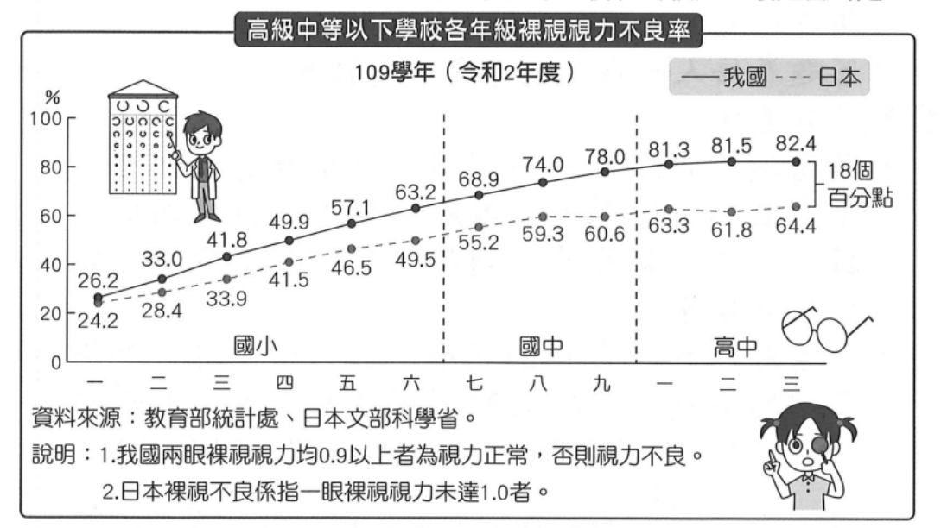
- 依據圖表內容，關於我國與日本學生視力不良之情況，最恰當的描述為何？
(A)禹英禑裸視視力左眼1.0 右眼0.9，在臺灣會被判定為視力不良
(B)我國各年級學生視力不良率皆高於日本
(C)日本高中學生的視力不良率呈現逐年下降的趨勢
(D)我國國中九年級的學生大約每10位就有6位視力不良。
【試題結束，請細心檢查。】

